Dernière partie du devoir :
Questions sur documents iconographiques :
Doc A, Affiche patronale, juin 1936
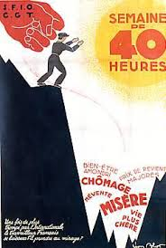
Une fois de plus,
Trompé par l’internationale
Le travailleur française
Se laissera-t-il prendre au mirage ?
Doc B Affiche de la CGT, juin 1936
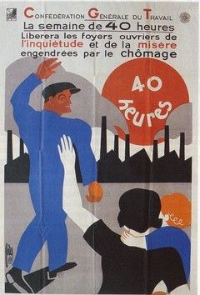
10) Quel est le thème commun à ces deux affiches ? Qui les a fait publier ?
11) A l’aide du tableau suivant que vous reproduirez (ou que vous pouvez compléter directement ici), décrivez chacune des deux affiches.
Points d’analyse | Affiche A | Affiche B
L’image (personnages et lieux)
Le texte (idées exprimées)
Le point de vue (l’affiche est-elle favorable ou défavorable à la mesure ?)

12) D’autres mesures en faveur des ouvriers ont été mises en œuvre en 1936. Citez en deux et présentez le contexte dans lequel elles ont été prises.

